# VAN SCHETS NAAR HTML

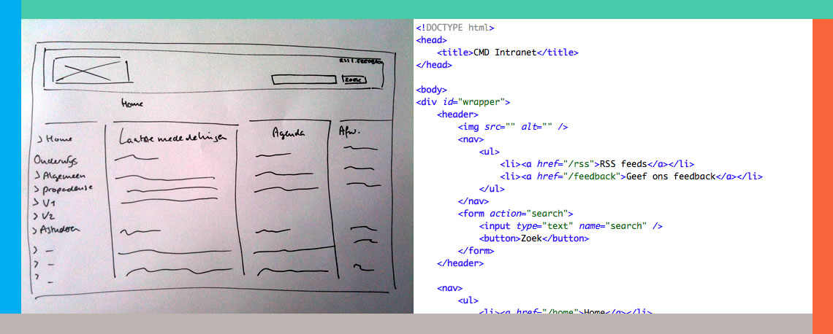

Het doel van deze oefening is om je te bekwamen in het vertalen van een schets van een webpagina naar HTML code.

In de bijlagen zijn drie schetsen opgenomen. Maak de HTML voor elke schets op in een apart HTML document.

## Zo ga je te werk:

1. Open in je editor (Sublime) een nieuw document en copy/paste het basisrecept voor een HTML document uit onderstaande link.

<https://gist.github.com/3424047>

1. Sla het document op als .html bestand (in je studiedossier onder het juiste vak en opracht!). Bijvoorbeeld *“schets1.html”.*
2. Kijk goed naar de verschillende elementen van de schets en bedenk welke HTML elementen daarbij horen. Denk goed na over de **semantiek** van de HTML elementen die je gaat gebruiken.
3. Maak vervolgens het HTML document op door het tekstje *“Dit is de body”* te vervangen met de code die correspondeert met de schets. Let hierbij goed op de **nesting** van elementen.